Воронежская область, город Бобров

Всероссийский конкурс «Волонтеры могут всё»

номинация: «Скажем нет урону природе»

индивидуальное участие

Социальный проект
«Березовая роща Бобровского района»

Автор проекта:
Болгова Ангелина, 9 класс
Руководители:
Боришполец Виктория Викторовна
учитель биологии
МБОУ Бобровская СОШ №1,
Болгова Виктория Валерьевна,
учитель иностранного языка
МБОУ Бобровская СОШ №1

Бобров 2022
Паспорт проекта
полное название проекта | Березовая роща Бобровского района
автор проекта при индивидуальном участии (ФИО, дата рождения, полный почтовый адрес, моб. тел., электронная почта, ссылка ВК) | Болгова Ангелина Сергеевна, 17.02.2007 г.р.  397704 Воронежская область, г. Бобров, ул. Пушкина, д. 299  моб.тел.: 8(915)542-41-59  email: bolgova.gelya@mail.ru  ссылка ВК: https://vk.com/angelgelya
организация-заявитель при коллективном участии (полное название, полный почтовый адрес, контактный телефон, сайт организации); ФИО автора - руководителя проекта и ФИО команды проекта | Боришполец Виктория Викторовна  учитель биологии  МБОУ Бобровская СОШ №1,  Болгова Виктория Валерьевна,  учитель иностранного языка  МБОУ Бобровская СОШ №1
цель проекта | привлечь внимание жителей города и органов общественной власти к экологическим проблемам березовой рощи
задачи проекта (не более 5) | 1)ознакомление старших дошкольников с березой, как символом России и Березовой рощей расположенной на территории Бобровского района;  2) развивать у детей познавательный интерес, желание наблюдать, исследовать, получать новые знания;  3)воспитывать экологически грамотное поведение, желание оберегать и заботиться о природе.
целевая аудитория проекта | Дети дошкольного возраста, родители
сроки и период реализации проекта (в том числе реализованные или реализуемые) | долгосрочный (2021-2023)
география проекта | Бобровский муниципальный район Воронежской области
краткое описание механизма реализации проекта (не более 1 стр.) | План реализации проекта:  1)Экскурсия в берёзовую рощу  2)Исследовательская работа «История появления берёзовой рощи. (Сбор информации о берёзе.)  3)Изучение состояния берёзовой рощи. (Подсчёт берёзок, выявление больных деревьев)  4)Изготовление и развешивание кормушек в березовой роще 5)Классификация заболеваний, повреждений берёз  6)Составление плана работы по выявленной проблеме  7)Проведение социального опроса среди родителей дошкольников  8)Проведение внеурочного мероприятия с дошкольниками  9)Создание волонтерского отряда «Березка»  10)Распространение буклетов по микрорайону  11)Проведение агит бригады и концерта в школе  12)Защита социального проекта
достигнутые (ожидаемые) результаты проекта (количественные и качественные) | Что сделано:  - проведен социальный опрос среди родителей дошкольников;  - внеурочное мероприятие с дошкольниками;  - экологическая экскурсия в Березовую рощу.  Что планируется сделать:  - Создать волонтерский отряд «Березка»  - Провести благотворительный концерт с тематическими номерами с участием дошкольников на территории МБОУ Бобровская СОШ №1.  - Посадить 50 саженцев березы на территории Березовой рощи, с участием родителей дошкольников и с участием родителей обучающихся МБОУ Бобровская СОШ №1.
привлеченные партнеры проекта (органы власти; СМИ; коммерческие, образовательные, научные, общественные организации) | Администрация МБОУ Бобровская СОШ №1, газета «Звезда», школьная газета «Параллель», волонтерский отряд «Добрые сердца»
мультипликативность (тиражируемость) проекта | Данный проект может быть реализован на других территориях Российской Федерации.
приложения (активные ссылки на социальные сети о реализации проекта, сканы благодарственных писем (не более трех), фотографии событий проекта (не более пяти), сценарии мероприятий проекта (при необходимости) | Приложение 1 – фотографии событий проекта  Приложение 2 – сценарий внеурочного мероприятия, проведенного в детском саду  Приложение 3 – социальный опрос родителей дошкольников

Введение

Нет деревца другого

Сердце моему милей.

Белоствольная березка

Символ Родины моей!

Любая страна имеет свои официальные символы: флаг, герб, гимн. Однако у каждой страны есть свои неофициальные народные символы, которые являются неотъемлемой частью истории и культуры.
С давних времен береза считается символом России. Разве можно представить себе русское поле без одиноко стоящей белой березы? Русский лес без светлой березовой рощи? русскую баню без березового веника?
Русское слово «берёза» очень древнее. В индоевропейских языках это слово было прилагательным. Оно означало «светлый», «белый». Латинское название Betula (Бетуля) означает осчастливленный, блаженный. В русском фольклоре название берёза связано с именем богини Берегини, оберегавшей от бед и исцелявшей от болезней.
В нашем районе существует очень красивое место «Березовая роща», многие жители нашего района проводят в этом замечательном месте праздники или просто приезжают подышать свежим воздухом, но в последнее время в роще появилось много мусора и много сухих деревьев.
Экологическое состояние нашей березовой рощи резко ухудшилось, виноваты только мы сами, но, на мой взгляд, все еще можно изменить. (см. приложение I) Нужно привлечь большее внимание среди жителей и администрации города и района. Поэтому я решила оправиться в МКДОУ Десткий сад №1 ОВ, чтобы привлечь внимание общественность, ведь будущее стоит за младшим поколением.
Гипотеза: возможно, если люди с раннего возраста начнут понимать всю серьезность ситуации, они станут более внимательными по отношению к природе.
Планируемый результат:
выбор подхода проблемы экологического воспитания детей старшего дошкольного возраста, основанного на различных принципах содержания экологического образования дошкольников, позволит не только выявить резервные возможности повышения эффективности экологического образования в традиционной форме, но и определить инновационные направления его совершенствования.
Актуальность проекта:
по результатам социологического опроса, который будет представлен чуть позже, одним из любимейших мест отдыха населения города является березовая роща.
Однако на данный момент эстетическое и санитарное состояния рощи нуждаются в действенных мерах по ее благоустройству.
Сохранение этой природной красоты, излюбленного места горожан, этого исторического объекта и достопримечательности нашего района, является главной приоритетной экологической проблемой нашего района, поэтому тема проекта является актуальной.
Продолжительность проектной деятельности: долгосрочный (2021-2023)
Возраст детей: старший дошкольный (5 - 6 лет)
Методы, используемые для работы:
- поиск информации;
- диагностическое обследование родителей дошкольников;
- анализ и обобщение;
- конкретизация.

- Главная часть
Изучение литературных источников

Береза: описание и где растет, посадка и уход
Береза обыкновенная – род листопадных деревьев и кустарников, принадлежащих семейству Березовые. Ареал обитания в природе по всей территории России и Северного полушария. Название дерева происходит от корня bhereg, что означает светиться, белеть.
Береза – описание и характеристика
Береза – белоствольное дерево, достигающее в высоту до 30 м. Живет она примерно 100-150 лет. Имеет ровный длинный ствол, гладкий, с характерными черными линиями или пятнами на поверхности коры. Дерево обладает разветвленными корнями, которые глубоко уходят в землю. Листья треугольной продолговатой формы разных размеров, очень душистые, окрашены в разные оттенки зеленого цвета, зазубренные по краям. Молодые листочки могут быть липкими.
Испокон веков на Руси является культовым растением, символом славянства. Дерево ассоциировали с обликом юной красивой девушки – чистой и непорочной. В культуре славян является духовным деревом – отгоняет злых духов и является семейным оберегом.
Широко используется в народной медицине. Например, из ветвей можно собрать веник для бани, парения с которым облегчит мышечное напряжение и успокоит кожу. Сок березы благотворно влияет на кровообращение, а деготь поможет при кожных заболеваниях.
Красота и значимость этого дерева воспевается в литературе, а преимущества березы как растения невозможно переоценить. Она вынослива и терпима к любой погоде и почве, поэтому ее естественное обитание в природе так широко.
Древесина
Березовая древесина весьма прочная, поверхность коры обладает легким блеском. За счет своих прочностных свойств, особой эластичности, широко используется в строительно-отделочных работах и в столярно-мебельном производстве. Без должной обработки она имеет склонность подгнивать.
Цветение
Начинается уже в апреле. Береза имеет тычиночные и пестичные сережки. Пестичные – женские, по 2-3,5 см в длину, по одной на ветке. Они обитают преимущественно сбоку на ветви. Появляются с распусканием первых листьев. Тычиночные – мужские, длинные чешуйчатые, длиной 6-7 см, по 3-4 единицы на ветках, обильно выделяют пыльцу. Одна сережка включает в себя порядка 600 семян. Плод представляет собой овальный орех с двумя крыльями, которые в несколько раз превосходят его. Созревание начинается в августе. Семена разносятся по земле благодаря ветру и приживаются на любой почве.

- Результаты работы
После проведения социального опроса и занятия по рисованию, родители дошкольников предложили создать волонтерский отряд «Березка», и оказать спонсорскую помощь в приобретении специальной формы. Я считаю, что цель моего проекта частично достигнута.
Березовая роща – это всего лишь «капля в море». Но если каждый человек внесет свой, пусть даже самый маленький, вклад в решение локальных проблем, мы сможем решить значительную часть всех экологических проблем на нашей планете. Ведь каждый человек должен думать глобально, а действовать локально.
- Общие выводы
В результате работы было установлено, что моя гипотеза подтверждена, вполне возможно, если люди с раннего возраста начнут понимать всю серьезность ситуации, они станут более внимательными по отношению к природе. Я заинтересовала детей и их родителей.
Экологическое воспитание детей старшего дошкольного возраста, основанное на различных принципах содержания, позволит не только выявить резервные возможности повышения эффективности экологического образования в традиционной форме, но и определить инновационные направления его совершенствования.
IV. Перспективы работы
- Продолжить начатое исследование.
- Увеличить количество исследовательских проектов по данной теме.
- Представить опыт работы на школьной научно – практической конференции.
- Создать волонтерский отряд «Березка»
- Провести благотворительный концерт с тематическими номерами с участием дошкольников на территории МБОУ Бобровская СОШ №1.
- Посадить 50 саженцев березы на территории Березовой рощи, с участием родителей дошкольников и с участием родителей обучающихся МБОУ Бобровская СОШ №1.

V. Заключение.

Таким образом, в своей работе, пользуясь Интернет-источниками и научной литературой, я узнала:
- о происхождении слова «берёза», о биологических особенностях, разновидностях, местах произрастания и значенииберёзы;
- провела социологический опрос с родителями дошкольников;
- провела занятия по рисованию «Русская березка»;
- привлекла внимание общественности к экологической проблеме нашей Березовой рощи.

Интернет источники:
- http://rus-priroda.narod.ru/index11.htm
- https://otvet.mail.ru/question/27298421
- http://biofile.ru/bio/16717.html
- http://www.uznayvse.ru/voprosyi/chto-delaut-iz-berezi.html
- https://otvet.mail.ru/question/13313138
- https://ru.wikipedia.org/wiki/Берёза
- http://www.tiensmed.ru/news/berezamed-i2l.html

Приложение I
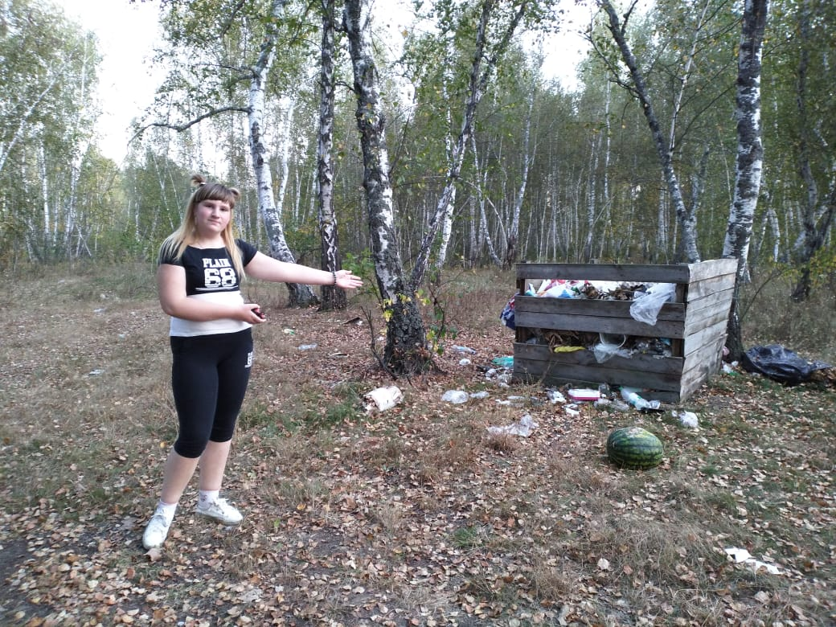 | 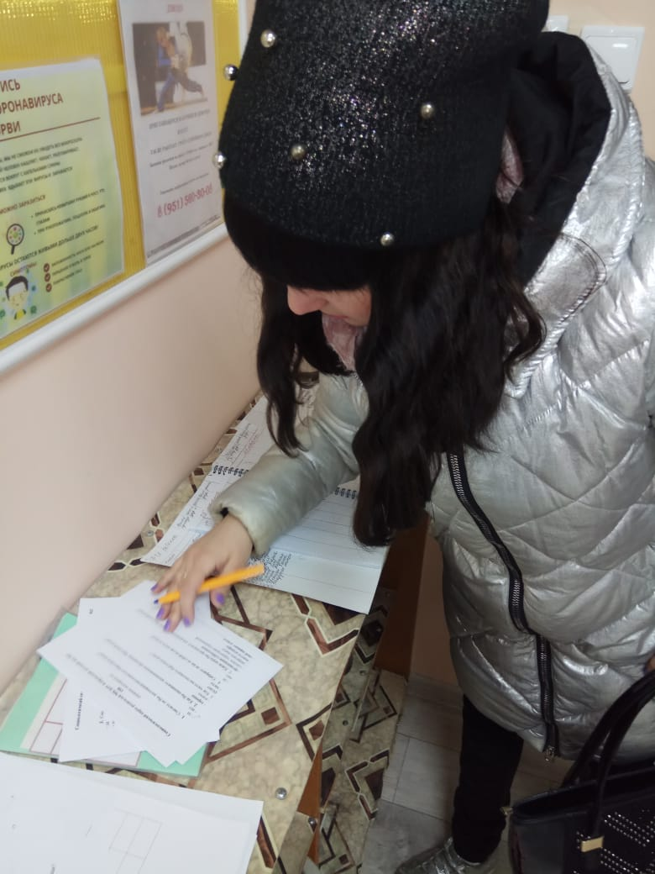

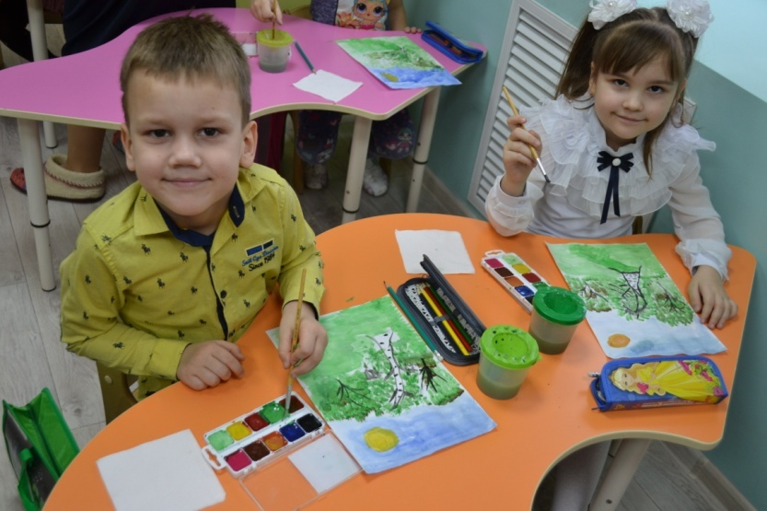 | 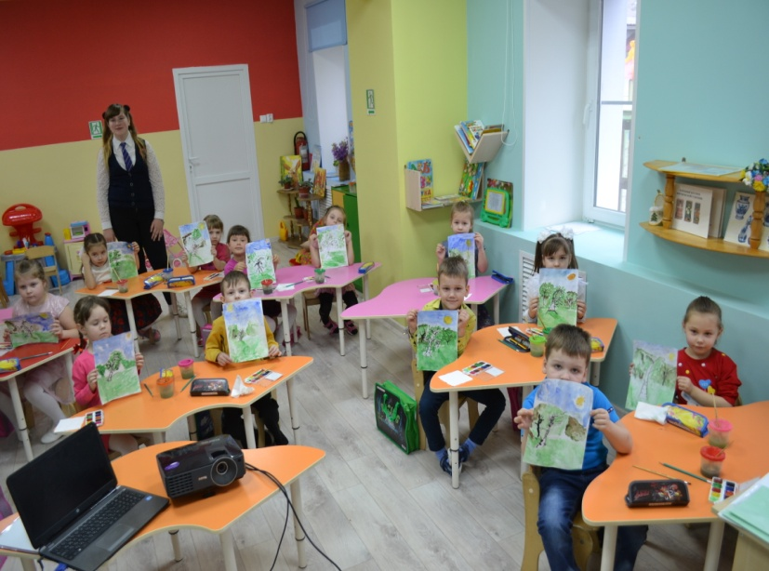

Приложение II
Конспект занятия по рисованию «Русская березка»
Программное содержание:
- закрепить с детьми знания о березке.
- познакомить с народными обычаями.
- научить традиционной технике рисования .
Материалы:
- лист формат А4;
- краски.
- салфетки.
Предварительная работа: Рассматривание иллюстраций и фотографий с изображением березы, беседа, отгадывание загадок, игра, заучивание стихотворения А. Прокофьева «Русская березка».

Ход занятия:
Ангелина: Ребята отгадайте загадку:
В белом сарафане
Стояла на поляне.
Летели синицы,
Сели на косицы. (береза)
Дети: Береза.
Арина: Правильно, ребята, это береза. Ее можно встретить везде, она первая заселяет новые места и украшает лес кружевными кронами. Но особенно красив лес, состоящий из одних берез. Кто знает как называется такой лес?
Дети: Березовая роща.
Ангелина: Правильно. Березка, издавна славится на Руси, наши предки всегда ее почитали. Летом девушки украшали ее разноцветными ленточками, пели песни, водили хороводы вокруг нее, загадывали желание. А сделанный из березовых веточек венок, пускали на реку, и ждали, чей венок дальше уплывет, тот раньше выйдет замуж. О березкенаписано много стихотворений послушайте одно:
Русская берёзка.
Люблю берёзку русскую,
То светлую, то грустную,
В белёном сарафанчике,
С платочками в карманчиках,
С красивыми застёжками,
С зелёными серёжками.
Люблю ее нарядную,
Родную, ненаглядную,
То ясную, кипучую,
То грустную, плакучую.
Люблю берёзку русскую,
Она всегда с подружками,
Под ветром низко клонится
И гнется, – но не ломится!
(А. Прокофьев)
Беседа о березке, рассматривание иллюстраций.
Ангелина: Ребята, какой у нее ствол?
Дети: Тонкий, гладкий, белый с темными черточкам.
Ангелина: Сегодня я вам раскрою один секрет-через эти черточки береза дышит, а называются они «чечевички»!
Ангелина: Дети, Вы, запомнили как называются черные точечки на березке? Повторите.
Дети: Чечевички.
Ангелина: Девушки носят сережки, и у березы тоже есть длинные сережки. Осенью эти сережки рассыпаются на маленькие семена. Давайте представим, что мы маленькие семена березы.
-Дует ветер, семена летают в воздухе. (Дети кружатся.)
-Ветер стих, семена тихо падают на землю. (Дети приседают).
Ангелина: В лесу береза приносит много пользы человеку, животным и другим растениям. А вы знаете, как люди могут использовать березку? Березка-не только красивое дерево. Еще в древности люди отметили многие полезные свойства березки. Если заварить чай из набухших почек березки, этот отвар становится очень полезным, и лечит многие болезни человека. А распаренный березовый веник в бане изгоняет болезни, дает бодрость и силу. Березовыми листьями в старину красили яйца на пасху.
Ангелина: А сейчас мы с вами поиграем в игру.
Игра: «Пробуди дерево».
Ангелина: Дети,а вы пробовали березовый сок?
Ответы детей.
Ангелина: Весной, когда деревья просыпаются, у березы выделяется вкусный сок, его пьют для укрепления здоровья. Даже птицы и животные пьют березовый сок. Движение сока у березки начинаются еще до появления почек.
Ангелина: Ребята, прежде чем мы приступим к работе, давайте проведем физкультминутку.
Физкультминутка: «Веселая березка»
Ангелина: А теперь ребята встанем в круг и представим, что мы березки. Дети встают в круг и под музыку выполняют движения согласно текста.
Выросли березки в поле
Хорошо расти на поле! (Потягивание-руки в стороны)
Каждое старается,
К небу, к солнцу тянется. (Потягивание-руки вверх)
Вот подул веселый ветер.
Закачались тут же ветки. (Дети машут руками)
Даже толстые стволы.
Наклонились до земли. (Руки на поясе, приседание).
Вправо, влево, взад-вперед-
Так деревья ветер гнет (Наклоны вправо-влево)
Он их вертит, он их крутит.
Да когда же отдых будет (Вращение туловищем)
Ветер стих. Взошла луна.
Наступила тишина. (Опускают руки через стороны).
Ангелина: Ребята сегодня мы с вами разговаривали о березе, теперь я предлагаю вам ее нарисовать. У каждого из вас на столе лежит картонный прямоугольник, с помощью его мы будем делать ствол. Опускаем его в краску и делаем отпечаток на бумаге, формируя ствол и ветки. Какой краской мы будем это делать?
Дети: Черной.
После того как дети сформировали ствол и ветки. Воспитатель предлагает приступить к рисованию листиков.
Ангелина: Ребята а какай краской будем рисовать листочки?
Дети: Зеленой.
Ангелина: Правильно. Небольшой кусочек поролона мы окунаем в краску зеленого цвета, и штампуем листья.
Ангелина:. Посмотрите какие красивые березки у вас получились. Что мы делали сегодня на занятии? Что больше всего вам понравилось? Молодцы ребята, хорошо сегодня потрудились.

Приложение III
  - Диагностическое обследования среди родителей дошкольников
Результаты социологического опроса среди родителей старшего дошкольного возраста:
- Считаете ли Вы достопримечательностью березовую рощу?
72,5%- да
27,5%- нет
- Как Вы оцениваете экологическую обстановку березовой рощи?
21,9%- хорошо
78,1%- плохо

3. Как часто вы посещаете березовую рощу?
26,9%- редко
73,1%- часто
- Собираете ли вы за собой мусор после отдыха?
95%- да
5%-нет
- Какие меры Вы предлагаете для решения проблем березовой рощи?
42,5%- организация субботников
27,5%- сделать территорию охраняемой
17,5%- запретить въезд
12,5%- внести штрафы

